Euro-Topten: Description du projet et analyse

Introduction
Il existe sur le marché des milliers de réfrigérateurs, télévisions, voitures et autres appareils qui utilisent de l’énergie. Jusqu’à présent, les consommateurs n’ont jamais eu la possibilité de comparer les différents produits et de prendre une décision réfléchie basée sur l’efficacité énergétique, pour la simple raison que ces informations n’étaient pas faciles à trouver. Sans l’aide d’experts en énergie, faire une étude de marché s’avérait tout simplement trop difficile. Il est pourtant capital d’encourager les consommateurs à opter pour des produits utilisant peu d’énergie, afin de réduire la consommation globale d’énergie et diminuer les impacts écologiques. Une des façons d’y arriver est d’offrir aux consommateurs de l’information fiable, transparente et claire, concernant la consommation énergétique des différents produits. Euro-Topten est un projet international visant à réaliser cet objectif. Toutefois, Topten est un concept qui va beaucoup plus loin que la simple mise à disposition d’informations sur un site web. Les différentes activités décrites dans ce document se renforcent entre elles dans l’unique but d’encourager et d’accélérer la conception, le marketing et la mise à disposition de produits et d’appareils consommant très peu d’énergie, et ce à plus ou moins court terme. Pour cette raison, Topten ne doit pas être considéré comme un de ces nombreux sites destinés aux consommateurs, mais comme un concept beaucoup plus large, pour un public plus étendu et exerçant une influence stratégique au niveau politique sur les décideurs et les entreprises.
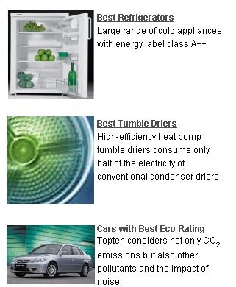

Topten

Qu’est ce que Topten?
Topten est un instrument de recherche online destiné aux clients et qui leur permet de comparer tout une série de produits consommateurs d’énergie.
Par un simple clic, vous avez accès à de l’information actualisée, concernant les appareils les moins énergivores dans plusieurs catégories de produits (comme des appareils ménagers, des appareils mobiles/digitaux et/ou des gadgets pour les consommateurs et même des voitures). L’information fournie est basée sur l’efficacité énergétique, parfois en combinaison avec d’autres critères techniques environnementaux. En plus des prestations énergétiques, Topten propose également d’autres informations qui peuvent être importantes pour le consommateur, comme le nom de la marque, le modèle, l’apparence, l’économie réalisée sur la facture d’énergie et le prix.

Topten est indépendant des producteurs et des distributeurs commerciaux. Il se base sur différents labels, certifications standardisées, et résultats de tests récoltés par des instances indépendantes. L’information du site est révisée au moins une fois par semestre, de manière à ce qu’il reste à jour. Régulièrement, de nouveaux produits Topten sont lancés. L’information reste ainsi fiable, transparente et actualisée.
Les sites web de Topten servent de base à des initiatives plus larges nécessaires à la promotion des produits peu énergivores et à l’amélioration des connaissances de ceux qui sont chargés de développer la politique en matière de produits efficaces.
Les principales initiatives de Topten sont:
- La veille technologique du marché pour les produits ciblés, de manière à pouvoir analyser l’efficacité des différents projets en développement;
- La recherche de techniques spécifiques en matière d’efficacité énergétique
- L’organisation d’un concours récompensant la meilleure campagne de promotion pour les produits les moins énergivores parmi les produits Topten. (le concours est destiné aussi bien aux grossistes qu’aux détaillants)
- L’implication des producteurs via une exposition des meilleurs produits Topten;
- Le développement d’un réseau Euro-Topten qui encourage le dialogue à grande échelle entre les industries multinationales, les autorités responsables et le secteur privé (les détaillants doivent aussi être impliqués afin d’être encouragés à se spécialiser dans les appareils consommant peu d’énergie)
- Des actions de communication vers les mass-médias, l’opinion publique, les grossistes privés et les autorités publiques, afin qu’elles placent l’épargne d’énergie dans l’agenda politique.

A quoi sert Topten?
Topten a pour but de rendre naturel pour les consommateurs, les détaillants et les producteurs, le fait d’opter pour des produits peu énergivores. Il offre un tableau de comparaison simple, reprenant les produits les moins énergivores et encourage les consommateurs à réduire leur consommation d’énergie. Topten livre, pour chaque produit, une alternative moins énergivore issu des produits Topten. De plus, il permet de calculer l’économie d’énergie entre un produit Topten et un autre modèle disponible.
L’objectif final de ce projet est d’atteindre le grand public à l’esprit critique, afin qu’il pousse les acteurs du marché à atteindre un plus haut niveau d’efficacité énergétique. Les sites de Topten attirent déjà beaucoup de visiteurs et l’empressement des producteurs à collaborer s’intensifie. Cela signifie que les activités qui ont été menées pendant le projet Topten doivent se poursuivre et même s’élargir, l’équipe de partenaires doit donc continuer à s’étoffer. Le but de Topten est à long terme d’épargner environ 120GWh par an.

Quand Topten a-t-il été fondé?
L’idée du développement de Topten a été lancée en Suisse, en 2000. En sept ans, www.topten.ch est devenu un site reconnu, qui permet de comparer 1200 produits et reçoit 1,5 millions de visiteurs par an. En 2004 et 2005, des initiatives semblables ont été lancées en France et en Autriche. Elles ont rencontrer beaucoup de succès.
Le projet européen “Euro Topten” a officiellement débuté en janvier 2006, et doit se poursuivre jusqu’en octobre 2008 (34 mois). Fin 2006, il existait déjà sept sites Topten nationaux, qui offraient chacun une sélection de produits consommant moins d’énergie. D’ici la fin du projet, au moins 10 sites proposant chacun 8 catégories de produits, devraient être disponibles sur le net. Tous les sites nationaux peuvent être atteints via le portail général www.topten.info.
En 2006, le Topten International Group (TIG) a également été fondé pour assurer le lancement des projets Topten nationaux, leur suivi et leur coordination.

Qui est Topten?
Le projet Topten a été mené sous les auspices de l’Intelligent Energy-Europe Programme, de la Commission européenne. Il rassemble des spécialistes de l’énergie, des organisations de protection de l’environnement et des associations de consommateurs.
Les partenaires Topten
Topten est né grâce aux partenaires suivants:
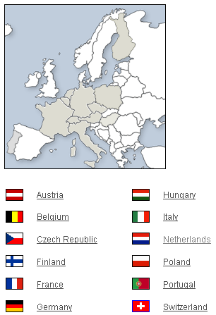
- ADEME, France (coordinateur du projet);
- Austrian Energy Agency, Autriche;
- Ecofys b.v., Pays-Bas;
- SEVEn, o.p.s, Tchéquie ;
- Wuppertal Institute, Allemagne;
- WWF Belgique;
- WWF France;
- WWF Hongrie;
- WWF Italie;
- WWF European Policy Office, Belgique
- Poolse Foundation for Energy Efficiency, FEWE;
- Motiva Oy, Finlande.

La commission de soutien de Topten
Le projet Euro-Topten est supporté par une commission de soutien qui participe aux différents séminaires de Topten. Cette commission est composée d’associations de consommateurs, d’organisations de protection de l’environnement et des différentes agences nationales de l’énergie. Leurs apports au projet sont très précieux, car ils possèdent l’expertise technique et pratique concernant certains produits spécifiques et connaissent le comportement des consommateurs. Ils diffusent également les informations de Topten via leurs propres réseaux et planifient le lancement des sites Topten nationaux.
La Commission de soutien est composée de :
- SAFE, Suisse | - CLCV, France
- ICLEI, Allemagne | - Konsumentverket / STEM, Suède
- WWF Suisse | - WWF Espagne
- ASECO, Italie | - Elsparefonden, Danemark
- DENA, Allemagne | - Öko Institute, Allemagne
- WWF Royaume Uni | - Mouvement Ecologique, Luxembourg
- Quercus Portugal

Soutenir Topten
L’équipe de soutien de Topten est recrutée pour assurer le travail journalier et développer des actions spécifiques. Par exemple, la fondation Natuur en Milieu est très impliquée dans le projet Topten. Ils ont permis d’attirer beaucoup d’attention médiatique lors du lancement du site Topten aux Pays-Bas. Ils ont également entamé un dialogue avec plusieurs industries productrices de produits Topten.

Le Groupe Topten international
Le groupe Topten international (TIG) est une organisation sans but lucratif, basée à Paris, qui a pour mission de coordonner Topten international. Il s’agit d’une organisation parapluie qui assurera la continuité des projets Topten lorsque le projet Euro-Topten sera terminé. Elle veille également à l’accueil des nouveaux partenaires. Topten est ouvert à la collaboration, les entreprises intéressées sont donc encouragées à prendre contact avec le TIG. Le but ultime est d’augmenter l’influence du réseau sur les standards d’économie d’énergie, de garantir des opérations de haute qualité, et d’assurer l’indépendance des projets Topten. Le TIG encourage également l’accélération des échanges d’expériences et de données et assure la disponibilité d’instruments et de systèmes web pour les organisations nationales de Topten. Il travaille aussi au développement d’activités destinées à engager le grand public et à l’actualisation du portail www.topten.info, qui donne accès aux sites nationaux. C’est aussi lui qui est en charge de développer les listes de produits “Best of Europe” (voir section 4).

Comment se construit un site Topten?
Les étapes suivantes sont nécessaires pour créer un site bien défini, actualisé et fiable:
- Développer les outils techniques et choisir les critères de sélection (efficacité énergétique, émissions de CO₂ , …) qui seront considérés, en tenant compte des développements les plus récents dans le domaine technologique et sur le marché. Les partenaires de Topten doivent, dans la mesure du possible, tous utiliser les mêmes critères, les différents seuils entre les niveaux du tableau comparatif doivent également être les mêmes.
- Définir des sous-catégories basées sur le type, la taille, et d’autres caractéristiques correspondant aux perceptions des visiteurs du site: les consommateurs. Les sous-catégories sont définies au niveau national.
- Rechercher et analyser les données pour la sélection des produits, faire une pré-sélection de produits Topten et vérifier la qualité des données ainsi que la méthodologie utilisée lors de la pré-sélection. C’est également le bon moment pour établir des contacts avec les producteurs et les encourager à rendre leurs produits moins énergivores.
- Ebaucher un site web attractif contenant des conseils pour une utilisation économique des produits, de l’information de fond à propos de Topten, des pages actualisées, etc.
- Dessiner et lancer le Topten définitif sur le site national pour atteindre les consommateurs et les informer des avantages que présentent les produits qui consomment peu. Ils sont informés à la fois par le site et par diverses actions médias. L’attention médiatique est essentielle pour augmenter l’attention du public vis à vis des produits plus efficaces. C’est pourquoi Topten y consacre une partie importante de son travail.

NB. Parce que la création d’un marché transparent est l’un des buts de Topten, il est important que toutes ces étapes soient expliquées sur le site ainsi que les critères de sélection.

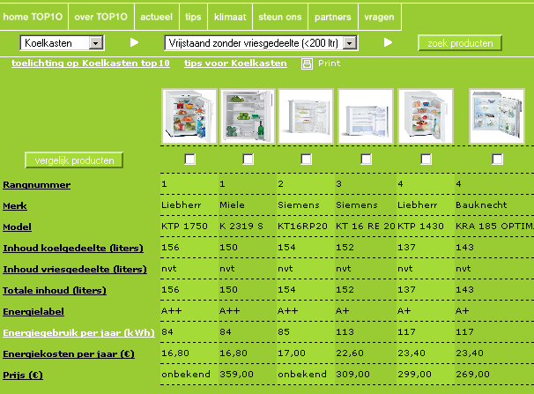
Cette page est un exemple d’un site Topten national aux Pays-Bas. La comparaison concerne les petits réfrigérateurs. Le tableau comprend des photos, diverses caractéristiques du produit et le prix.

Les succès de Topten
Au moment de la rédaction de ce dossier, (février 2007) le projet ne court que depuis un an. On peut toutefois tirer un certain nombre de conclusions, basées sur les expériences des pays où les sites de Topten sont déjà actifs.
- Topten est un concept qui va beaucoup plus loin que la simple présentation d’information sur un site web. Les différentes activités convergent vers un seul but: encourager et accélérer le design, le marketing et la mise à disposition de produits et appareils peu énergivores dans un laps de temps défini.
- Les groupes cibles ont réagi très positivement. En voici quelques exemples: En Suisse, en 2005, le site à reçu 900 000 visites et 27 millions des ventes enregistrées dans la ville de Zurich concernaient des produits repris dans la sélection de Topten. En France, la présentation des catégories des automobiles et des appareils domestiques a été fortement couverte par les principales chaînes de télévisions et la presse. Aux Pays-Bas, en 2006, 160 000 visiteurs ont été enregistrés, un succès réitéré en 2007. En même temps, l’influence de Topten s’est renforcée auprès des compagnies d’électricité, des associations de consommateurs et des organisations de protection de l’environnement. Topten est une plate-forme ouverte; de nouveaux pays peuvent s’y ajouter à tout moment, ils seront soutenus par le TIG. Actuellement, l’Espagne et le Portugal envisagent de lancer un site national dans le courant de l’année; le Luxembourg suivra certainement aussi.
- En Suisse, en Autriche, en France et aux Pays-Bas des partenariats avec les autorités locales ont déjà été établis.
- L’initiative “Best of Europe” est en train d’être mise sur pied (voir section 4).

Les initiatives d’Euro-Topten

Promotion de Topten
La promotion des sites web se fait par différentes actions envers les médias dans le but d’attirer un maximum de visiteurs. De cette façon, notre position est renforcée auprès des producteurs européens, dans le but d’établir des critères ambitieux pour la sélection de produits et de conseiller les grossistes (sensibilisation du public) et les autorités chargées du développement de produits efficaces. Le WWF European Policy Office est en contact avec plusieurs hauts fonctionnaires politiques et commerciaux à propos de Topten. Le projet Topten est également représenté à l’International Energy Agency (l’agence internationale pour l’énergie)

Le concours Euro-Topten
“Pour la meilleure campagne de promotion ventant les produits peu énergivores de Topten”
Le concours Euro-Topten veut stimuler les activités de promotion visant à diminuer la consommation d’énergie dans les foyers et les bureaux. Le concours s’adresse aux différents publics situés du côté de la demande comme les acheteurs publics ou privés, les détaillants et les autres organisations qui soutiennent les initiatives Topten. La meilleure campagne de promotion sur le thème des appareils peu énergivores de Topten sera récompensée par un Euro-Topten Award. Le gagnant du concours Euro-Topten bénéficiera d’une publicité internationale concernant sa politique responsable en matière d’énergie durant la cérémonie des Euro-Topten Awards. De plus, le gagnant sera visible sur les 10 sites web nationaux. Le concours peut donc être un bon moyen de promotion et de communication dans la stratégie marketing des entreprises, des organisations et des magasins. Le gagnant sera choisi par un jury international composé de membres d’Euro-Topten issus de 16 pays.

L’exposition des produits Euro-Topten
L’exposition des produits Topten vise à stimuler les publics du côté de l’offre, en encourageant les producteurs à se concurrencer explicitement sur des prestations d’économie d’énergie et d’écologie. Lors de cette exposition, les produits les moins énergivores à travers toute l’Europe seront présentés. Tous les sites nationaux plus celui du “Best of Europe”, contiennent trop de produits pour pouvoir tous les exposer, une sélection sera donc faite. L’expérience montre que beaucoup de producteurs aiment être bien cotés sur les sites Topten. De par la publicité qui sera faite autour de l’événement, l’exposition des produits Euro-Topten sera certainement un incitant (direct ou indirect) pour les producteurs, afin qu’ils proposent des produits moins énergivores. L’exposition des produits Topten se tiendra au même moment que la remise des prix du concours, l’événement international pour publics acheteurs. Les meilleurs produits de l’Euro-Topten y seront exposés.

Best of Europe

Introduction
Best of Europe a été initié par le TIG pour contrôler avec toutes les équipes Topteam les données relatives aux produits et aux marchés européens et pour proposer une information pertinente pour les décideurs.
Le site se concentre sur les appareils les plus économes en énergie dans toute l’Europe. L’objectif est de communiquer sur le statu-quo de ces produits en Europe mais aussi de montrer la progression en la matière auprès des politiques, de la Commission Européenne, des agences énergétiques, des industries et des scientifiques.
Best of Europe a été lancé en octobre 2006 pour les frigos et congélateurs. Depuis février 2007, on y trouve aussi les séchoirs, les autos et les lampes. Plus de catégories seront ajoutées dans un avenir proche.
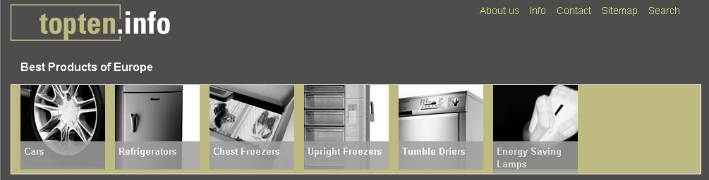
Topten Best of Europe identifie les produits les moins énergivores en Europe, les présente dans le layout habituel de Topten (voir www.topten.info) et précise les pays dans lesquels ces appareils sont disponibles. Le but est que la mise en avant de ces produits poussent les producteurs, les acheteurs internationaux et les décideurs politiques à promouvoir l’efficience énergétique et à intensifier la concurrence internationale.
Plus tard, des lignes de conduite seront établies pour les décideurs contenant des recommandations en matière d’efficience énergétique pour chaque catégorie de produits. Ces lignes de conduite les aideront à développer des mesures pertinentes telles que des campagnes, des programmes de réduction des consommations énergétiques, des critères pour les acheteurs internationaux ou des labels énergétiques.

Motifs
Topten était à la base destiné à orienter le marché vers un niveau plus élevé d’efficience énergétique en mettant l’accent sur les aspects techniques, de façon à sensibiliser les consommateurs et à informer les grands acheteurs sur les potentielles économies de coûts énergétiques. En complément de cet objectif, le besoin de consolider l’impact politique de Topten au niveau européen et international a été mis en évidence. C’est pour cette raison que Best of Europe a été développé en complément des sites nationaux de Topten, comme base pour un lobby et une promotion internationale des produits moins énergivores.
Best of Europe montre le statu-quo des technologies efficientes présentes et sert de référence européenne dans le domaine de l’efficience énergétique. L’objectif est que ces références Topten deviennent une base pour le développement de la gestion environnementale, la détermination du minimum d’efficience ou les stratégies de labellisation dans les grandes entreprises et multinationales grâce à une diffusion professionnelle et des actions de lobby. Le nouveau standard créé par Topten devrait donc promouvoir les labels existants et nouveaux au niveau national et européen. Il devrait donc aussi mettre en évidence qu’il n’y a pas de temps à perdre, vu que de nombreux pays sont occupés au développement de tels labels.

Activités de diffusion
Les activités de diffusion s’appliquent autant à Euro-Topten en temps qu’ensemble qu’aux sites web nationaux et au Best of Europe. Chaque initiative a un groupe-cible différent (consommateurs, commerces de grande distribution, médias, etc). En ce qui concerne Best of Europe, la diffusion et le développement de la gestion se concentre sur les groupes-cibles suivants :
  - La Commission européenne (Bruxelles et EU-Joint Research Centre Ispra)
  - Les agences pour l’énergie, les institutions scientifiques, EnR Club, les conférences telles qu’EEDAL et ECEEE (European Council for an Energy Efficient Economy)
  - Les commissions de label (EU-Eco-design, EU-label, Energy-Star, etc.)
  - Les bureaux centraux EU des producteurs et acheteurs internationaux
Les informations de Best of Europe seront aussi diffusées sur les forums internationaux pertinents hors d’Europe. Sur ces forums (par ex. APEC, APP-CDC ou ceux des activités diverses des Nations Unies), on examinera s’il existe des synergies potentielles au niveau des publications, des réunions, des conversations, des contacts personnels ou des communiqués de presse au niveau européen.

Contact
Pour plus d’information sur Topten, visitez le site web www.Topten.info, ou contactez :
Therese Kreitz (responsable de projet)  500 Route des Lucioles  06560 Valbonne  France  +334 9395 7984  therese.kreitz@ademe.fr | Sophie Attali  6 rue de Verdun  93450 Ile-Saint-Denis  France  +331 4922 0064  sophie.attali@topten.info | Dr. Eric Bush  Rebweg 4  7012 Felsberg  Suisse  +41 81 252 63 64  info@topten.info

Avec le soutien de : http://europa.eu.int/comm/energy/intelligent/index_en.html

The sole responsibility for the content of this publication lies with the authors. It does not necessarily reflect the opinion of the European Communities. The European Commission is not responsible for any use that may be made of the information contained therein.

Tenant compte du fait que les sites attirent en moyenne 1,2 millions de visiteurs, que la consommation moyenne d’électricité par produit par an est de 300KWh, et que chaque visiteur réalise une économie d’environ 33%.

